Основное научное оборудование кафедры ХТВМ

Муфельная печь SNOL 6,7/1300 LSM01

Фирма-производитель «SNOL» (Литва). Выпуск 2020 года.
Предназначена для прокалки, отпуска, нормализации и других процессов термической обработки при температуре до 1300 °C

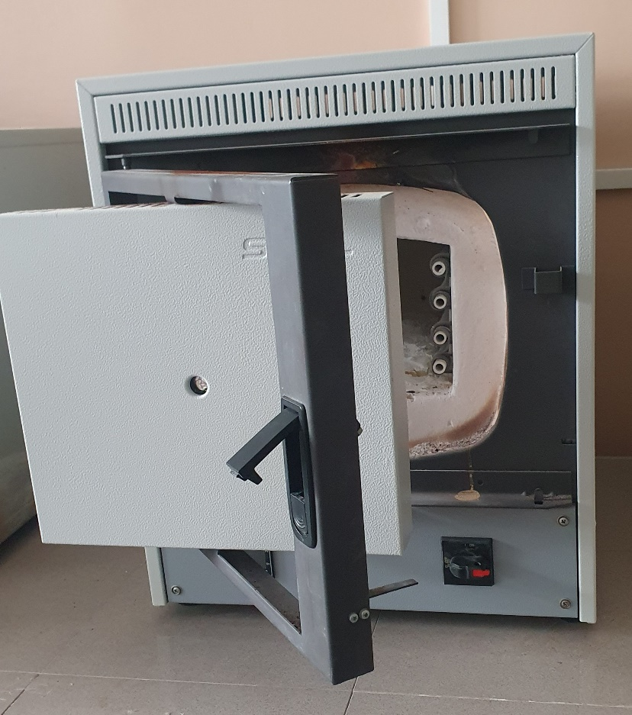

Планетарная шаровая мельница Вr6 Pro

Фирма-производитель «Powteq» (Китай). Выпуск 2020 года.
Планетарные шаровые мельницы подходят для измельчения (сухого/мокрого) и смешивания мягких, твердых, хрупких и волокнистых образцов, которые используются везде, где требуется наивысшая степень измельчения, а также воспроизводимый результат измельчения.
Планетарная шаровая мельница BM6Pro может вмещать 1 размольный стакан. Параметры измельчения свободно настраиваются в соответствии со свойствами образца. Различное количество и размер размольных шаров можно комбинировать для удовлетворения индивидуальных требований к измельчению.

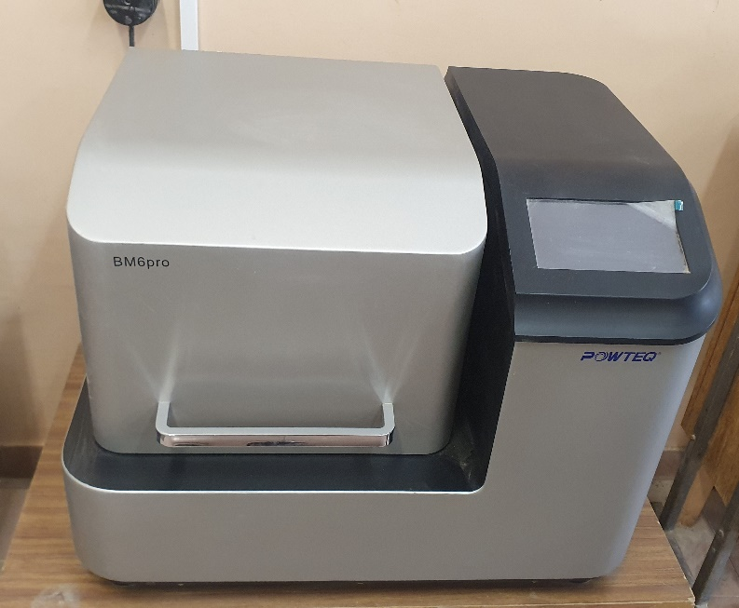

Камерная печь (сушильный шкаф) SNOL 58/350

Фирма-производитель «SNOL» (Литва). Выпуск 2020 года.
Предназначен для термической обработки материалов и деталей при температуре до 350 °C.
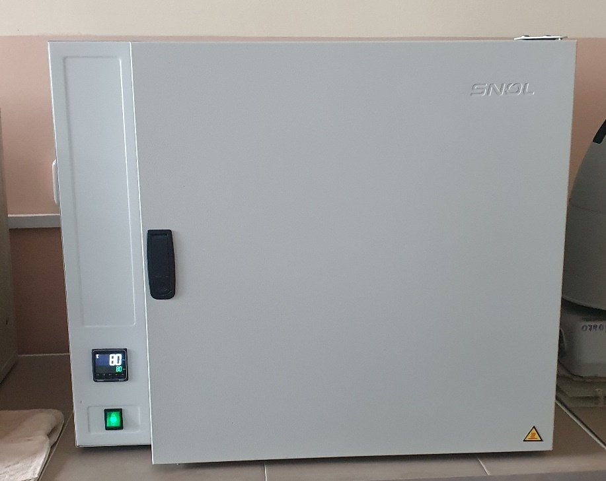

Истиратель вибрационный ИВС-4 (75 ТДРМ)

Фирма-производитель НПК «Механобр-техника»(АО). Выпуск 2023 года. Предназначен для механического доистирания проб (сухих и в виде суспензий) хрупких материалов различной твердости и прочности при подготовке их к химическому и рентгеноспектральному анализам.
Количество стаканов – 4 шт. Навеска истираемой пробы в одном стакане, не более 50 г.

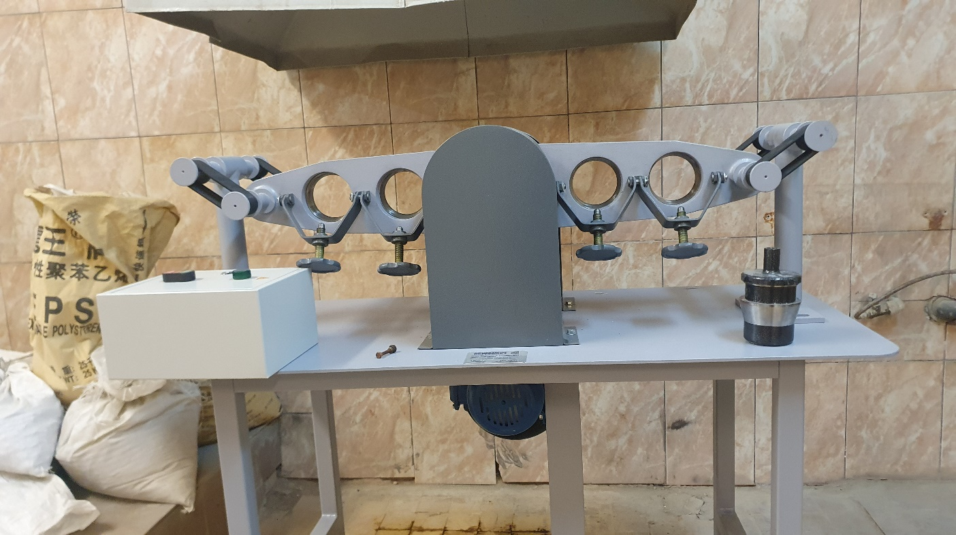

Ситовой анализатор AS 200

Фирма-производитель RITSCH (Германия). Выпуск 2008 года.
Предназначен для сухого просеивания сыпучих, дисперсных продуктов с загрузочной крупностью до макс. 25 мм.
Набор сит: 32, 45, 63, 80, 100, 125, 160, 200, 250, 500 мкм; 1, 2, 4 мм. Вывод данных просеивания выводиться на компьютер.

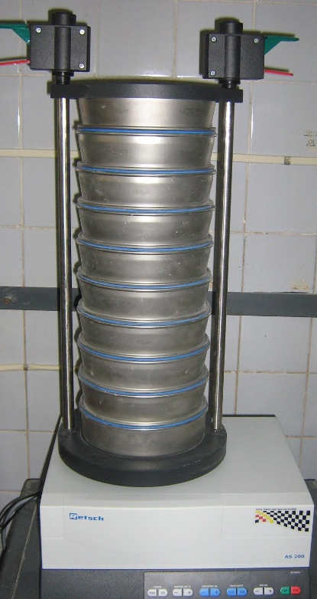

Машина для испытания на прочность при сжатии ИП-100

Фирма-производитель Россия. Выпуск 1991 года.
Предназначена для статических испытаний стандартных образцов строительных материалов.
Диапазон нагрузки – от 1 до 100 кН.

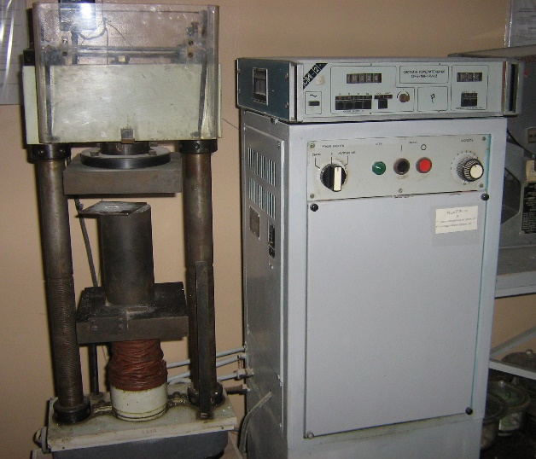

Анализатор влажности МА 30.

Фирма-производитель SARTORIUS (Германия). Выпуск 2003 года.
Предназначен для определения влажности или содержания сухой массы.
Масса пробы – 5-30 г.
Диапазон измерения влажности – от 0 до 100 %.
Диапазон температуры – 40-160⁰С.

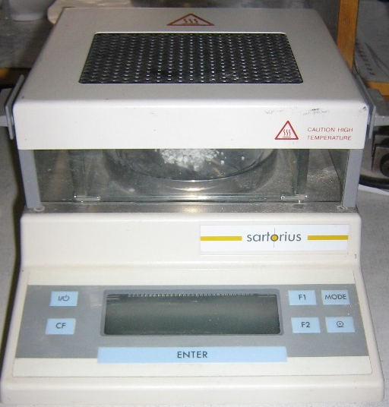

Планетарная шаровая мельница РМ 100 Retsch.

Фирма-производитель RITSCH (Германия). Выпуск 2007 года.
Предназначена для измельчения и смешивания мягкого, средне твердого, твердого и очень твердого, хрупкого и вязкого материалов.
Максимальный объем загрузки до 500 мл.
Максимальная крупность загрузки до 10 мм.
Скорость вращения от 100 до 650 об/мин с возможным реверсивным движением.

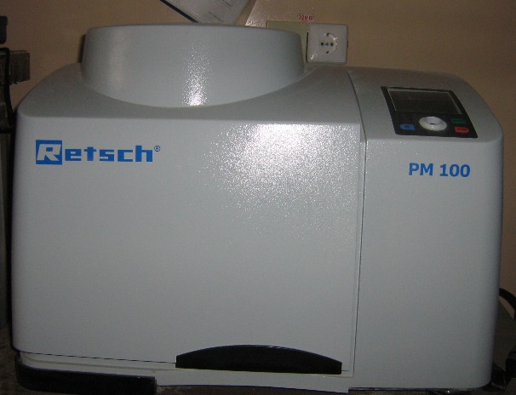

Электропечь сопротивления ТК.5.6.1500.

Фирма-производитель «Термокерамика» (Россия). Выпуск 2008 года.
Предназначена для проведения любых процессов термообработки в окислительной и воздушной средах до температуры 1500⁰С.
Максимальная допустимая скорость нагрева 350⁰С/час.
Объем рабочей камеры – 5,6 л.
Напряжение сети питания – 220 В.
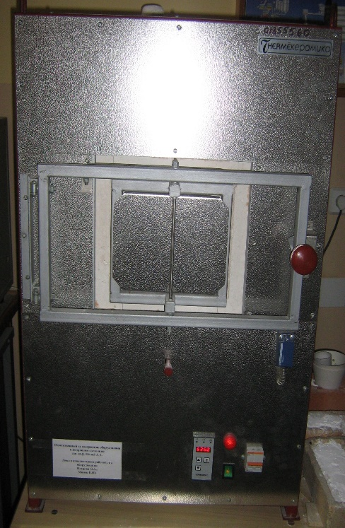

Автоклав лабораторный

Фирма-производитель «Testing» (Германия). Выпуск 2010 года. Предназначен для тепловлажностной обработки.
Объем камеры – 8 литров.
Максимальное давление – 25 бар.
